 |  | 소비자 리서치 전문기관
 |  | 컨슈머인사이트 보도자료
기관 | 컨슈머인사이트 |  | 이메일 | kimmh@consumerinsight.kr
문의 | 소비자동향연구소 |  | 연락처 | 02) 6004-7643
배포일 | 2019년 09월 26일 (목) |  | 매수 | 자료 총 2매

경제통계 못 믿고, 언론사 여론조사 못 믿는다
통계와 여론조사에 대한 신뢰도 조사

- 인구통계 자료 믿지만, 경제통계는 글쎄…
- 조사회사 여론조사 믿지만, 언론사 조사는 못 믿어
- 길거리 여론조사보다 불신 받는 언론사 여론조사
- 20대 불신 높고, 연령대가 높을수록 신뢰

비슷한 내용의 조사 통계와 여론조사라도 국민들의 신뢰도는 발표기관과 조사기관-방법에 따라 큰 차이를 보였다. 인구통계에 대한 신뢰가 가장 높았고 방송-신문사에서 실시해 발표하는 여론조사에 대한 불신이 제일 컸다. 같은 국가통계라도 경제통계는 인구통계에 비해 신뢰받지 못했으며 조사회사의 여론조사에도 미치지 못했다. 특히 언론사 여론조사에 대한 불신은 심심풀이 성격의 길거리 여론조사보다 높았다. 통계나 조사자료의 신뢰수준은 일반국민의 눈높이에 미치지 못하고 있으며 20대 젊은 층은 특히 부정적이다.

소비자조사 전문기관 컨슈머인사이트 소비자동향연구소가 오피니언 중심 인터넷 매체 'Why Times' 의뢰로 실시한 ‘여론조사에 대한 여론조사’에서 △인구통계 △경제통계 △언론사 여론조사 △조사회사 여론조사 △길거리 여론조사 각각에 대해 신뢰 여부를 물었다. 그 결과 사람들이 가장 신뢰하는 조사 자료는 인구통계였다. 인구통계는 신뢰 비율이 64%로 3분의2에 달해 불신 14%보다 50%포인트 높았다[그림1]. 반면 경제성장, 소득 등에 대한 경제통계에 대해서는 신뢰(34%)와 불신(35%)이 비슷했다. 같은 국가통계라도 인구통계와 경제통계의 신뢰도에는 큰 차이가 있음을 알 수 있다.

[그림1] 여론조사 신뢰도 (%)
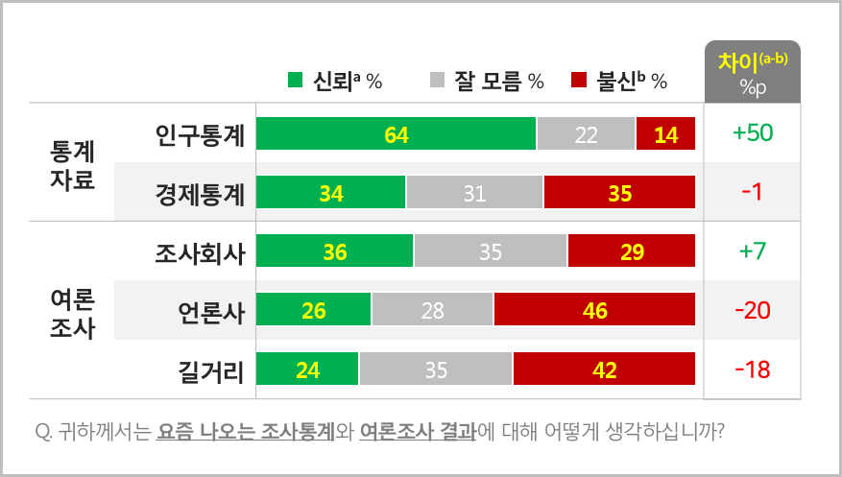

여론조사의 경우 조사회사의 여론조사가 신뢰 36%로 불신(29%)보다 많았다(+7%포인트). 반면 언론사 여론조사는 불신 46%, 신뢰 26%로 불신이 무려 20%포인트 높았다. 유튜브 등의 매체에서 재미 삼아 시도하고 있는 길거리 여론조사 결과에 대한 불신(42%)보다도 높았다. 이는 방송/신문사의 여론조사에 대한 신뢰가 바닥 수준임을 보여주며, 대부분 언론사의 여론조사가 조사회사를 통해 이뤄지고 있는 점을 감안하면 조사회사에 대한 불신 이상으로 언론사에 대한 신뢰가 낮은 수준임을 보여준다.

종합적으로 정리하면 △5종의 조사통계 중 과반수가 신뢰하는 것은 통계청에서 작성하는 인구통계밖에 없고 △정부의 경제통계 자료는 조사회사의 여론조사 결과만큼 신뢰받지 못하고 있으며 △언론사 여론조사는 길거리 여론조사 결과만 못하다고 평가 받고 있다. 특히 △20대의 경우 인구통계 결과를 제외하고는 모든 조사에 대한 신뢰율이 25% 이하였으며 여론조사는 모두 20%에도 미치지 못했다.

조사통계 자료에 대한 불신은 자료 자체가 개인의 믿음과 큰 거리가 있든가, 자료의 해석이 합리적으로 보이지 않을 때 나타난다. 이에 더해 특정 방향으로 여론을 유도하려는 의도가 깔려 있다고 느낄 때 거부감은 더 커지기 마련이다. 조사 주체의 의도가 개입될 여지가 별로 없는 인구통계 신뢰율이 가장 높다는 점이 이를 방증한다. 왜 사람들이 길거리 여론조사에 관심을 갖고, 언론사 여론조사는 길거리 여론조사만 못하다고 평가하는지에 대한 자성이 필요하다.

-------------------------------------------------------------------------------------------------------------------------------------------------
이번 조사는 2019년 09월 16일부터 17일까지 이틀간 전국 만 19세 이상 성인 남녀 1000명을 대상으로 PC/모바일(50:50)을 통한 이메일 설문조사 방식으로 실시했다. 표본 오차는 95% 신뢰 수준에서 ±3.1%포인트였다.
-------------------------------------------------------------------------------------------------------------------------------------------------

Copyright ⓒ Consumer Insight. All rights reserved. 상업적 목적으로 사용할 수 없습니다.

For more Information
문의: 컨슈머인사이트 소비자동향연구소 Tel. 02) 6004-7643, Fax 02) 543-5984 E-mail: kimmh@consumerinsight.kr
서울시 강남구 봉은사로 129 거평타운 19F Consumer Insight Inc.
www.consumerinsight.co.kr, www.invight.co.kr

